COMMUNIQUE DE PRESSE

Paris, le XX octobre 2020
COFFIM nomme Yannick TREMOUILLES Directeur Général Adjoint Promotion
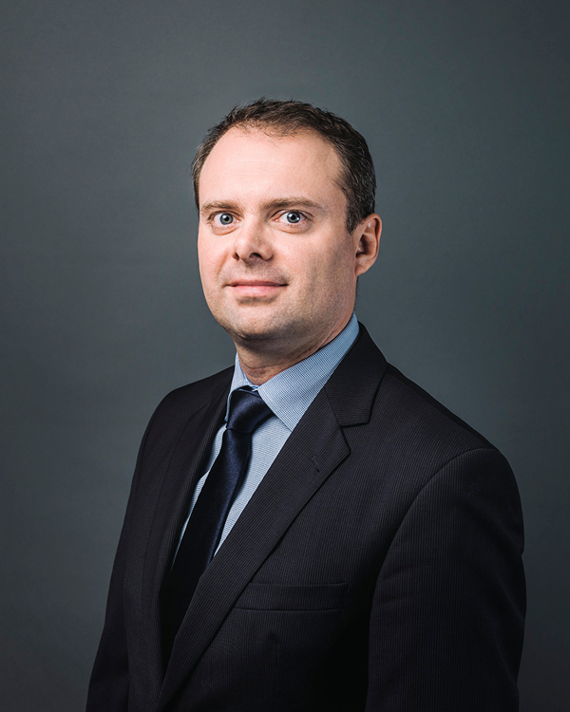
COFFIM, groupe familial de promotion immobilière, confirme sa stratégie de croissance nationale avec la nomination de Yannick Tremouilles en tant que Directeur Général Adjoint Promotion, rattaché au Directeur Général, Thibault Dutreix.
Il aura pour mission d’accompagner le fort développement de COFFIM sur l’ensemble des activités de promotion immobilière et de commercialisation au niveau national avec notamment la responsabilité de l’agence COFFIM en région PACA. Il devra aussi accompagner la transformation du Groupe dans sa démarche d’innovation.
Yannick Tremouilles a effectué l’intégralité de sa carrière dans la promotion immobilière. En 2016 il rejoint COFFIM au poste de Directeur Opérationnel, puis intègre le Comité exécutif du groupe comme Directeur Délégué Promotion Île-De-France en 2019. Diplômé d’un Master II « Droit Immobilier de la Construction » de l’université de Paris II, il a débuté chez SEFRI-CIME avant de rejoindre en 2012 la société ALTAREA COGEDIM en tant que Directeur de Programmes.
À 37 ans, riche d’une solide connaissance de COFFIM et du marché, Yannick Tremouilles va désormais mettre à profit ses compétences pour poursuivre la dynamique de croissance du Groupe.

-------------------------------------------

Ce communiqué de presse est disponible sur le site www.groupe.coffim.fr

À propos de COFFIM
COFFIM est un groupe familial de promotion immobilière, spécialisé dans la réalisation de logements, de résidences services, d’immobilier d’entreprise ou d’hôtels à Paris intra-muros, en région parisienne et dans les grandes métropoles régionales Lyon et Marseille.
Acteur engagé, COFFIM suit depuis toujours avec passion les changements sociétaux et est convaincu du rôle majeur de la profession dans la création des villes de demain, pour les rendre intelligentes et durables, tout en diminuant l’impact environnemental.
C’est pourquoi COFFIM se tourne vers les nouvelles formes de l’habitat intégrant les effets de la révolution numérique afin d’offrir à ses clients le logement le plus adapté aux modes de vie, aux besoins actuels et futurs, tout en préservant l’environnement.

Le Groupe COFFIM - dirigé par Dominique DUTREIX (Président) et Thibault DUTREIX (Directeur Général) – ne cesse d’accroître son activité et d’innover. Avec plus de 10 000 logements en construction et en projets, 110 000 m2 de bureaux et un volume d’affaires de 1.4 milliard d’euros TTC (au 31/12/2019), COFFIM se positionne comme un acteur de référence de la Promotion Immobilière.

